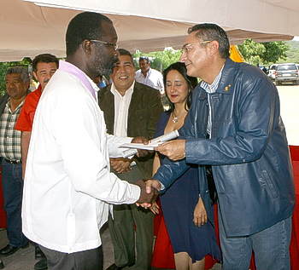
WILLEMSTAD/CORO — Oud-minister van Onderwijs, Wetenschap en Cultuur René Rosalia is onlangs in Venezuela onderscheiden in de ‘Orde van José Leonardo Chirino’. Gouverneur Stella Lugo de Montilla van de Venezolaanse regio Falcón heeft hem de onderscheiding verleend.
De onderscheiding vond plaats tijdens de herdenkingsdag van de slavenopstand in Venezuela. José Leonardo Chirino was de leider van de opstand, die zich 216 jaar geleden afspeelde. Rosalia ontving zijn onderscheiding op een historische locatie, namelijk de plaats waar de rebellenleider in 1795 gevangen is genomen. Deze locatie in Caujarao de Santa Ana de Coro is ook naar de rebellenleider vernoemd. Curaçao kende ook een belangrijke slavenopstand onder leiding van Tula. Het verzet op Curaçao vond 99 dagen na het verzet in Coro plaats.
Rosalia heeft deze prijs ontvangen vanwege zijn verdiensten in de strijd om het Curaçaose volk politiek cultureel te emanciperen. Ook heeft Rosalia zich ingezet om de banden tussen de Venezolaanse stad Coro en Curaçao aan te halen. Hij werd eveneens geprezen om zijn streven om de Caribische samenlevingen ertoe te bewegen om meer onderzoek te verrichten naar de Afro-Caribische en Indiaanse gemeenschappen, die de slavernij en de koloniale repressie hebben meegemaakt .
Naast de Curaçaoënaar werden ook twee Venezolanen geëerd, namelijk José Manuel Medina en Norelys Lugo. Rosalia is de eerste Curaçaoënaar en ook de eerste buitenlander, die door de Venezolaanse overheid met deze prijs is geëerd.
José Leonardo Chirino stamde af van een Indiaan en een Afrikaan. Deze rassenvermenging werd ‘zambo’ genoemd.
In zijn dankwoord refereerde Rosalia aan de Venezolaanse en Curaçaose helden en leiders, die in de 18e eeuw hebben gevochten voor de vrijmaking van het Caribisch gebied, waaronder de Curaçaoënaar van Congolese afkomst José Caridad Gonzalez en de Venezolaan Simon Bolivar, die zij aan zij met de Curaçaoënaar Pedro Luis Brion streed. “Wij die nu leven moeten het voorbeeld van deze leiders en helden volgen”, zei Rosalia.
“Iedereen is vrij geboren, ook zijn we allen gelijk”, aldus Rosalia. Ook benadrukte de oud-minister dat ieder volk het recht heeft om baas te zijn over zijn verleden, heden en toekomst. Als een volk wordt gehinderd om over zijn eigen toekomst te beslissen, dan begint het volk het proces van strijd om dat recht terug te veroveren.

